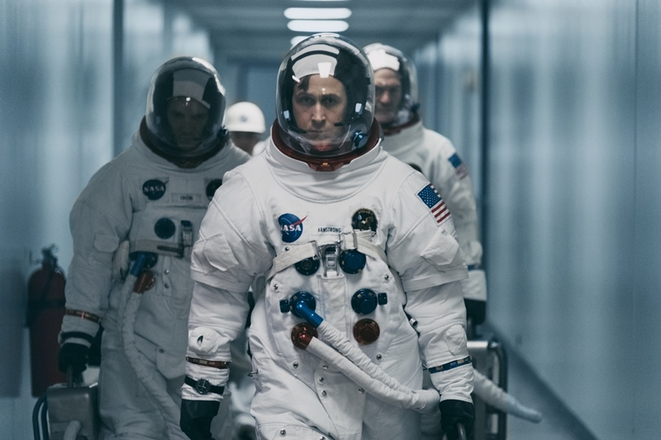
První člověk
(First Man)
Premiéra: 11. 10. 2018

UIP - Universal, USA, 2018
Režie: Damien Chazelle
Scénář: Josh Singer, James R. Hansen (předloha)
Kamera: Linus Sandgren
Hudba: Justin Hurwitz
Hrají: Ryan Gosling, Claire Foy, Jason Clarke, Ciarán Hinds, Pablo Schreiber

Jedno z největších dobrodružství v lidských dějinách. A film o něm vznikl až po padesáti letech. Dramatický příběh letu Neila Armstronga na Měsíc mapuje oscarový režisér Damien Chazelle, který na oběžnou dráhu vyslal Ryana Goslinga.
Před padesáti lety se půl miliardy lidí mačkalo u televizí, aby v přímém přenosu sledovali přistání posádky Apolla 11 na Měsíci. Krátce nato pronesl astronaut Neil Armstrong slavnou větu „Je to malý krok pro člověka, obrovský skok pro lidstvo,“ a počin, který se stal možná nejodvážnější výpravou od plavby Kryštofa Kolumba, byl tímto úspěšně završen. Stejně fascinující ale byla éra, která tomuto letu předcházela, a životní příběh člověka, jenž dostal to privilegium udělat na Měsíci první „lidský“ krok.
„To, co ti lidé podstoupili, bylo v dobrém smyslu slova šílené. Létali v nesmírně křehkých strojích, čelili spoustě otázek, na něž neexistovaly odpovědi, podstupovali nezměřitelné riziko a každý jejich krok přitom sledoval celý svět. Umíte si představit, že na jednom člověku leží tak obrovské břímě?“ říká režisér Damien Chazelle.
Příběh Prvního člověka začíná v roce 1962, kdy začal pracovat jako pilot pro NASA a kdy se musel vyrovnat s osobní tragédií, smrtí dvouleté dcery na nevyléčitelnou nemoc. Pro práci, která představovala permanentní koketování se smrtí si těžko mohli v NASA vybrat vhodnějšího aspiranta. Armstrong není vesmírný kovboj, který by riziko podstupoval dobrovolně a s frajerským nadhledem, na druhou stranu ani nepanikaří v situacích, kdy mu jde o život. Jeho základním charakterovým rysem je klid. Klid ve chvíli, kdy se ve zkušebním modulu řítí k zemi volným pádem, klid, když odpovídá synovi na otázku, zda se z mise vrátí, klid ve chvíli, kdy dělá onen historický první krok. Protiváhou tomuto klidu je pak absolutní neklid jeho ženy (Claire Foy) a její vnitřní drama, s jakou prožívá jeho každý úspěch, a možnost, že se už nikdy nevrátí. „Na Neilovi je fascinující, že je pro většinu lidí záhadou. Vezměte si ten paradox – je to jeden z neslavnějších lidí v historii a víme o něm tak málo,“ říká režisér Chazelle, který se tuhle historickou „křivdu“ rozhodl napravit.

Přístupnost: nevhodné pro děti do 12 let
Žánr: drama
Verze: anglicky s českými titulky
Stopáž: 141 min
Formát: 2D DCP a IMAX, zvuk 5.1, 7.1, ATMOS
Monopol do: 11. 10. 2021
Programování: Zuzana Černá, GSM: 602 836 993, cerna@cinemart.cz
Filmy si rezervujte přes objednávkový systém: http://objednavky.cinemart.cz
Uživatel + heslo je stejné jako pro přihlášení do www.disfilm.cz

